学⽣の⾝分異動等チェックシートの⼊⼒について
休学・復学・退学等、⾝分異動等の申出を希望する学⽣は、下記 URL または QR コードから「学⽣の⾝分異動等チェックシート⼊⼒フォーム」にアクセスし必要事項を⼊⼒してください。
⼊⼒後、フォーム内で登録したメールアドレスに「学⽣の⾝分異動等チェックシート受領書」及び開封⽤パスワードをメールに添付して送付しますので、各⾃印刷のうえ休学願等とともに所属学部・研究科教務学⽣担当係に提出してください。

学⽣の⾝分異動等チェックシート⼊⼒フォーム
https://www.office.kobe-u.ac.jp/stdnt-shien/Idou_CheckSheet_form.html
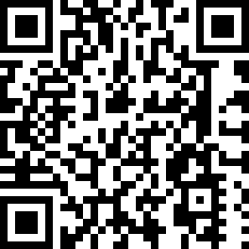

【手続きの流れ】
①上記URL又はQRコードから「学生の身分異動等チェックシート」に入力する
➁チェックシート受領書をメールにて受領後、印刷する
➂休学願等を作成し、指導教員の確認印をいただく
➃休学願等とチェックシート受領書を教務学生係に提出する

年 月 日

神戸大学国際文化学部長 殿

国際文化学部
学科
講座
学籍番号
氏名
電話番号
E-mail
住所（〒 ）

復学願

下記のとおり復学したいので御許可願います。

記

１．理由

２．復学年月日 年 月 日

注 病気の場合は健康診断書（復学意見書）添付のこと。

